北京融信恒通科技有限公司

财金汇个人理财软件
JavaScript与内核进程接口财金汇个人理财软件财金汇个人理财软件
JavaScript与内核进程接口
JavaScript财金汇个人理财软件
JavaScript与内核进程接口与内核进程接口财金汇个人理财软件
JavaScript与内核进程接口财金汇个人理财软件
JavaScript与内核进程接口

文档编号： | <文档编号>文档编号<文档编号>><文档编号>
版本号： | 1.0.3
日期： | 2011-2-11

摘要：本文档是财金汇个人理财软件JavaScript与内核进程之间接口的设计文档。

关键词： 财金汇 JavaScript 接口

版权所有©2011融信恒通保留所有权利

保密保密保密保密
版本历史

版本号 | 发布日期 | 作者 | 发布原因 | 评审日期 | 评审人员
1.0.0 | 2011-2-11 | 张京 | 初稿
1.0.1 | 2011-2-14 | 张京 | 添加delFavAction接口
1.0.2 | 2011-03-31 | 刘畅 | 修改delFavAction名称；修改了ExecuteSQL返回值的定义；删除coupon的init方法
1.0.3 | 2011-03-31 | 张京 | 更新了数据库ER图

文档批准

角色 | 人员 | 签名 | 日期

目 录

1. 数据库 5
1.1 ER图 5
1.2 数据库构成 6
1.3 UserDB详细说明 6
2. JS调用C++接口 7
1.1 void SaveFav(string favstring) 7
1.2 void DeleteFav(string favstring) 7
1.3 string GetFav() 7
1.4 int AddEvent(string event) 8
1.5 int DeleteEvent(int id) 8
1.6 string GetEvents(int year, int month) 8
1.7 string GetEventsOneDay(int year, int month, int day) 9
1.8 int SetAlarm(string alarm) 9
1.9 string GetTodayAlarms() 10
1.10 int SaveCoupon(int id, date expire) 10
1.11 int DeleteCoupon(int id, date expire) 11
1.12 string GetCoupons() 11
1.13 void SendVisitRecord(string url) 11
1.14 void RefreshPage(int id) 12
1.15 string GetHostName(string host) 12
1.16 string QuerySQL(string querystring) 12
1.17 int ExecuteSQL(string querystring) 12
1.18 string GetXMLData(string startdate, string enddate, string dataseries, string charttype) 13
3. C++调用JS接口 14
1.1 StartPage/index.html - favAction(string appId) 14
1.2 StartPage/index.html - deleteFavAction (string appId) 14
1.3 StartPage/index.html - setDownloadStatus(string appId, string progress, string status, string logo) 14
1.4 StartPage/index.html - setAlarm() 14
1.5 ToolsPage/index.html - renderAlarm() 14

图表目录
图表 1-1 SysDB ER图 5
图表 1-2 DataDB ER图 5
图表 1-3 UserDB ER图 6

数据库

ER图
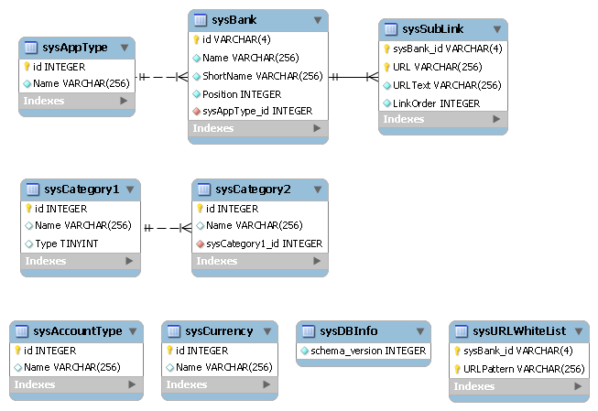
图表 1-1 SysDB ER图
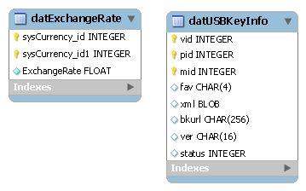
图表 1-2 DataDB ER图
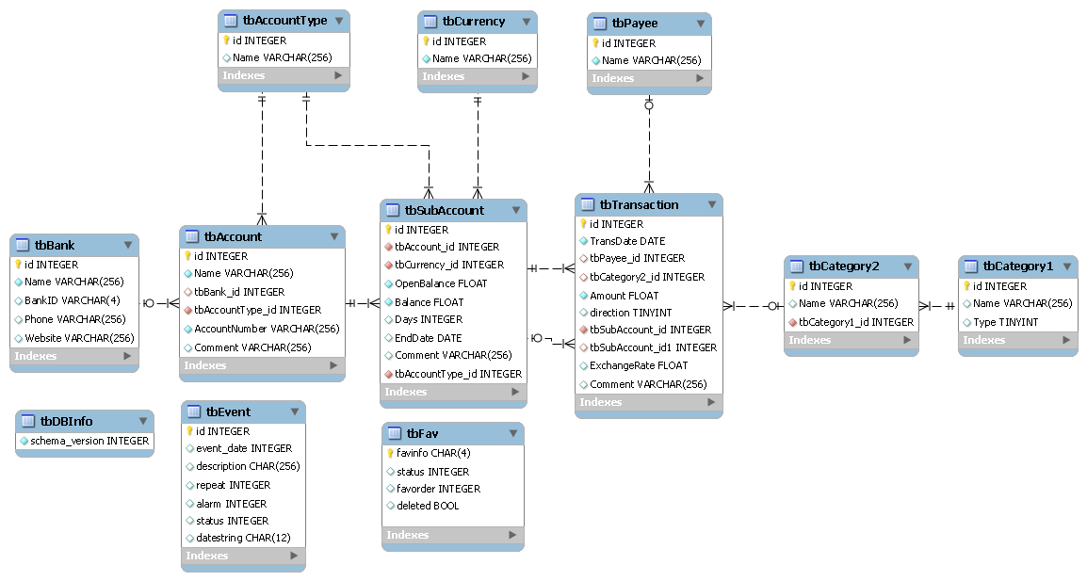
图表 1-3 UserDB ER图

数据库构成
财金汇系统的客户端数据库由2+n个库组成。
- SysDB：一个客户端只有一个SysDB。本库中的内容不可被改变。本库中的以下表中的内容将被复制到UserDB中。
  - SysDB.SysCategory1 -> UserDB.tbCategory1
  - SysDB.SysCategory2 -> UserDB.tbCategory2
  - SysDB.SysAccountType -> UserDB.tbAccountType
  - SysDB.SysCurrency -> UserDB.tbCurrency
- DataDB：一个客户端只有一个DataDB。本库中的内容可以被改变。
- UserDB：一个客户端有n（n=在本机上登录的用户个数）个UserDB。其命名方式为UserID.dat。

UserDB详细说明

tbEvent
repeat: 0表示不重复，1表示按周重复，2表示按月重复，3表示按季度重复，4表示按年重复。缺省为2。
alarm：提前几天提醒，缺省为3。
status: 0表示提醒已关闭，1表示正常，2表示暂停。

JS调用C++接口

void SaveFav(string favstring)

参数
favstring: 相当于AddFav的功能，即添加收藏的功能，该参数为金融机构的编号。
a001

返回值
0表示添加失败，1表示添加成功。

void DeleteFav(string favstring)

参数
favstring: 删除收藏的功能，该参数为金融机构的编号。
a001

返回值
0表示添加失败，1表示添加成功。

string GetFav()

参数
无

返回值
返回存储数据中的所有收藏（数组）。注意：id表示收藏的金融机构的编号，status表示财金汇在运行安装金融机构的控件的状态：“0-99”，表示没有下载完控件，表示其下载进度；“100”，表示下载完成控件，“200”，表示安装控件完成，能够在财金汇中访问该金融机构的网页。根据需要显示金融机构框的状态。
如数据格式可以如下所示：
[{"id":"a001","status":"0"},{"id":"a002","status":"200"}]

int AddEvent(string event)

参数
event: 一个JSON格式表示的对象。
如果id为0，表示新增，如果id为大于0的整数，则表示修改相应事件。
{"id":0,"event_date":"2010-09-01","description":"事件详情（不超过30个中文字）","repeat":2,"alarm":3,"status":1}

返回值
0表示添加失败，其它大于0的整数表示新添加的事件的ID值。

int DeleteEvent(int id)

参数
id: 事件号。

返回值
1表示删除成功，0表示失败。

string GetEvents(int year, int month)

参数
year: 年
month: 月

返回值
返回指定年指定月的所有事件（数组）。如果某事件是按周重复，则需要生成每周的数据。注意：event_date表示事件实际发生的日期，start_date表示设定此事件的开始日期。如某事件设定开始日期为2010年8月1日，按月重复，则在9月份的数据中，start_date仍为2010年8月1日，但event_date应为2010年9月1日。
如指定2010年9月，则数据格式可以如下所示：
[{"id":2,"start_date":"2010-09-01","event_date":"2010-09-01","description":"事件详情（不超过30个中文字）","repeat":1,"alarm":3,"status":1},{"id":2,"start_date":"2010-09-01","event_date":"2010-09-08","description":"事件详情（不超过30个中文字）","repeat":1,"alarm":3,"status":1},{"id":2,"start_date":"2010-09-01","event_date":"2010-09-15","description":"事件详情（不超过30个中文字）","repeat":1, "alarm":3,"status":1},{"id":2,"start_date":"2010-09-01","event_date":"2010-09-22","description":"事件详情（不超过30个中文字）","repeat":1,"alarm":3,"status":1},{"id":2,"start_date":"2010-09-01","event_date":"2010-09-29","description":"事件详情（不超过30个中文字）","repeat":1,"alarm":3,"status":1},{"id":3,"start_date":"2010-09-01","event_date":"2010-09-01","description":"事件详情（不超过30个中文字）","repeat":2,"alarm":3,"status":1}]

string GetEventsOneDay(int year, int month, int day)

参数
year: 年
month: 月
day: 日

返回值
返回指定年指定月指定日的所有事件（数组）。用于在点击“更多”时显示。start_date和event_date定义同上。
如指定2010年9月1日，则数据格式可以如下所示：
[{"id":2,"start_date":"2010-09-01","event_date":"2010-09-01","description":"事件详情（不超过30个中文字）","repeat":1,"alarm":3,"status":1},{"id":2,"start_date":"2010-09-01","event_date":"2010-09-01","description":"事件详情（不超过30个中文字）","repeat":1,"alarm":3,"status":1},{"id":2,"start_date":"2010-09-01","event_date":"2010-09-01","description":"事件详情（不超过30个中文字）","repeat":1, "alarm":3,"status":1},{"id":2,"start_date":"2010-09-01","event_date":"2010-09-01","description":"事件详情（不超过30个中文字）","repeat":1,"alarm":3,"status":1},{"id":2,"start_date":"2010-09-01","event_date":"2010-09-01","description":"事件详情（不超过30个中文字）","repeat":1,"alarm":3,"status":1},{"id":3,"start_date":"2010-09-01","event_date":"2010-09-01","description":"事件详情（不超过30个中文字）","repeat":2,"alarm":3,"status":1}]

int SetAlarm(string alarm)

参数
alarm: JSON格式
设定提醒。用于暂停或关闭相应事件的提醒。Id为event id.
{"id":2,"status":2}

返回值
1表示修改成功，0表示失败。

string GetTodayAlarms()

参数
无

返回值
返回今日所有需要提醒的事件。首先获取今日日期，然后根据今日日期查询数据库中event表中event_date列和alarm列，如果不在提醒范围内，则把status位置回1。然后再次查询数据库所有在提醒范围内的提醒。然后查询coupon表，把3天内过期的优惠券提取出来。并返回结果。

如指定2010年9月1日，则数据格式可以如下所示：
[{"id":2,"event_date":"2010-09-01","description":"事件详情（不超过30个中文字）","status":1},{"id":3,"event_date":"2010-09-01","description":"事件详情（不超过30个中文字）","status":2},{"id":8,"event_date":"2010-09-01","description":"优惠券到期","status":1}]

int SaveCoupon(int id, date expire)

说明
此函数由服务端的JS脚本调用，本地JS不使用此函数。

参数
id: 优惠券号。
expire: 过期日期。
如果接到此调用，客户端访问http://www.finantech.cn:6010/coupon.php?id=1，把得到的HTML文件保存在本地：%appdata%\MoneyHub\Coupons\123.htm
然后，把http://www.finantech.cn:6010/data/attachment/coupon/1l.jpg,
http://www.finantech.cn:6010/data/attachment/coupon/1m.jpg 保存在本地：
%appdata%\MoneyHub\Coupons\1l.jpg（右侧详情页的大图）
%appdata%\MoneyHub\Coupons\1m.jpg（左侧收藏页的中图）

返回值
1表示保存成功，0表示失败。

int DeleteCoupon(int id, date expire)

参数
id: 优惠券号。
删除优惠券时要把相应的html文件和两张图片删除，并删除数据库行。

返回值
1表示删除成功，0表示失败。

string GetCoupons()

参数
无。

返回值
返回所有已收藏的优惠券（不管是否已过期）。页面根据得到的id，生成相应的图片和链接。如收到id为2,则自动生成图片位置为%appdata%\MoneyHub\coupons\2.jpg，此图片的链接指向%appdata%\MoneyHub\coupons\2.htm。
数据格式可以如下所示：
[{"id":2,"expire":"2010-09-01"},{"id":3,"expire":"2010-09-03"}]

void SendVisitRecord(string url)

参数
url: 访问的银行地址

返回值
无

void RefreshPage(int id)

参数
id: 页面编号。1表示首页，2表示日历页，3表示优惠券页。

返回值
无

string GetHostName(string host)

参数
host: 指定要获取哪个host的地址。可选项有：web（网站）, download（下载升级）, cloud（数据反馈）, adv（广告）, benefit（优惠券）。

返回值
相应的地址。

string QuerySQL(string querystring)

参数
querystring: SQL语句。如：
SELECT phone FROM tbBank ORDER BY id DESC LIMIT 2, 1;

返回值
返回JSON。如：
[{"id":2,"expire":"2010-09-01"},{"id":3,"expire":"2010-09-03"}]

int ExecuteSQL(string querystring)

参数
querystring: SQL语句。如：
INSERT INTO tbBank (phone) VALUES(“95588”);

返回值
0表示失败，返回新插入数据的id表示成功。

string GetXMLData(string startdate, string enddate, string dataseries, string charttype)

参数
startdate: 开始时间。如：2011-01-01。
enddate: 结束时间。如：2011-12-31。
dataseries: 数据分类依据。Category表示按分类取数据，Payee表示按付款对象取数据。
charttype: 图表类型。Bar表示柱状图，Pie表示饼图。

返回值
返回XML。柱状图的XML如：
<?xml version="1.0" encoding="UTF-8"?>
<chart>
<categories>
<category label='一月' />
<category label='二月' />
</categories>
<dataset seriesName='饮食'>
<set value='200.00' />
<set value='150.00'/>
</dataset>
<dataset seriesName='交通'>
<set value='300.00'/>
<set value='320.00'/>
</dataset>
</chart>
饼图的XML如：
<?xml version="1.0" encoding="UTF-8"?>
<chart>
<set label='饮食' value='26.00' />
<set label='交通' value='32.00' />
</chart>

C++调用JS接口

StartPage/index.html - favAction(string appId)

参数
appId: 指定要收藏哪个银行。如a001。

StartPage/index.html - deleteFavAction (string appId)

参数
appId: 指定要删除哪个银行。如a001。

StartPage/index.html - setDownloadStatus(string appId, string progress, string status, string logo)

参数
appId: 指定要设定哪个银行的下载状态。如a001。
progress: 下载进度。从0到99表示正在下载，100表示下载完成，如果为100则隐藏进度条，-1表示下载失败。
status: 状态文字，如“正在下载”或“正在安装”，设为空，则不显示状态文字。
logo: 1表示LOGO可用，0表示禁用。

StartPage/index.html - setAlarm()

参数
无。JavaScript会自行查找是否需要显示闹钟。

ToolsPage/index.html - renderAlarm()

参数
无。JavaScript会自行刷新页面左侧提醒区。

